Este es un borrador del texto para incluir sobre este tema en la nueva versión de Wikipedia en Fresno.
La versión final se cargará en Wikipedia en Internet en un taller el próximo Sábado 2 de junio, entre las 2 y las 6 pm, en un lugar a definir entre la Biblioteca Municipal, El Consejo y las instalaciones de Acción Social.

Se agradecerán comentarios, sugerencias y correcciones a los textos, pueden enviarse a wikipediafresno@gmail.com , el envío de cualquier tipo de comentarios servirá como inscripción al taller del Sábado 2 de Junio.

Todos estan invitados a participar en el taller para subir la nueva versión a Internet, en este taller se dará un refrigerio y se tendrá la posibilidad de recibir uno de los 5 celulares con acceso a Internet que se tienen disponibles.

Si desean ver más información sobre el proyecto y acceso a los documentos de referencia estan disponibles en la sede de la biblioteca y en el parque de Fresno, accediendo a la Red Local Biblioteca Virtual Fresno utilizando 192.168.88.88 .
Puede también visitar en Internet http://fresnodigital.info/WIKIPEDIA%20FRESNO/index.html
-------------------------------------------------------

7 Infraestructura, zonas urbana y rural
Zona urbana
La zona urbana de Fresno está asentada en una hondonada, algo inclinada, en forma de herradura, formada por las laderas de los Altos del Cielo, La Cruz, El Fresno y El Aguila, y mirando a los llanos del Tolima y a las estribaciones del poniente de la cordillera Oriental.

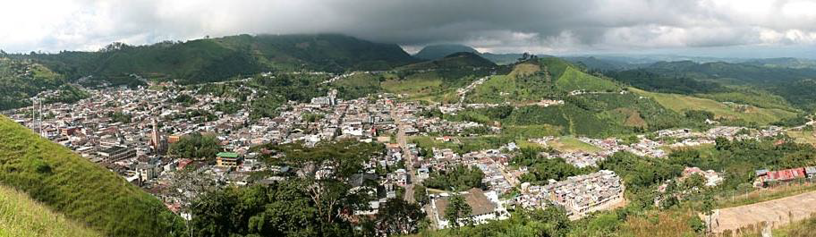……..
Foto 7. Vista a la Zona Urbana de Fresno, tomada desde el Alto del Cielo
Fuente: Oscar Botero, Fundación Viztaz.

La Agenda Ambiental del Municipio de Fresno plantea como problema fundamental de la cabecera es la falta de suelos aptos para el creciente desarrollo urbano, lo cual hace necesario que se dé un buen manejo ambiental de las zonas que requiere el Municipio para su expansión.

Zona rural
El territorio del Municipio de Fresno en su mayor parte corresponde a paisaje montañoso, se extiende sobre la rama magistral de la cordillera. Está comprendido entre las hoyas de los Ríos Guarinó y Gualí que le sirven de líneas divisorias norte y sur, respectivamente.
Este paisaje está conformado por un complejo sistema de cordilleras y un sin número de colinas que se ramifican en todas direcciones, formando pequeñas mesetas y graciosas ondulaciones muy favorables a los cultivos.

El área rural del Municipio de Fresno existen registradas 83 veredas y 6 Centros poblados, distribuidos en seis (6) corregimientos los cuales son: La Aguadita, Betania, Paramillo, El Tablazo, San Bernardo y Mireya.

7.2 Transporte terrestre
Desde hace varios años se ha identificado la necesidad de una terminal para el transporte. Hoy se tiene un sitio para la empresa local de transporte de pasajeros intermunicipales, pero el resto del transporte intermunicipal y los sitios de inicio de las rutas para el transporte a nivel de veredas en camperos, 252, está disperso por todo el municipio.
La comercialización de productos agrícolas, tanto insumos como sitios de compra de estos productos, está condicionada por el gran número cultivadores en fincas pequeñas, que hace que lleguen de las fincas pequeñas cantidades de cada producto, lo que implica que exista un desorden en para el transporte de estos productos y un gran número de sitios de comercio pequeños, con una ubicación desordenada.

En general, en el Municipio se registra la existencia de una buena disponibilidad de vehículos para el transporte de productos. Entre las fincas y la cabecera municipal la carga se moviliza en vehículos tipo campero. En el transporte de productos a cabeceras municipales vecinas se utilizan preferentemente camiones con capacidades de carga de 5 a 10 tonelada, los mismos que se utilizan para la movilización de la carga hasta mercados terminales (Bogotá, Ibagué, Manizales).

Para el transporte de pasajeros intermunicipales existe la empresa local Cooperativa de Transporte del Norte del Tolima - COOTRANSPORTE, la cual también presta el servicio de transporte a las veredas primordialmente con camperos y servicio local de taxis. En transporte intermunicipal prestan este servicio y tienen oficinas locales Expreso Bolivariano y Empresa Arauca. Tienen rutas que pasan por Fresno y transportan pasajeros, Tax La Feria, Coopuertos, Rápido Tolima y La Esperanza.

7.3 Vías centrales y terciarias
El municipio está servido por varias vías de penetración que comunican la cabecera con las diferentes veredas. Esta red interna de carreteras une a Fresno con Colombia, Campeón, Betania, El Tablazo, Pavas, Barreto, El Hatillo y Aguasclaras. Operan además las conexiones Guayabo-Barreto; Palenque-Aguasclaras y Partidas- Barreto. Existe una carretera entre Fresno y Casabianca.
Se precisa completar las conexiones con Palocabildo, en la otra margen del Gualí,
y con Victoria(Caldas) pasando el Guarinó.

Vías Primarias: Actualmente se encuentran las Vías Letras – Fresno, Fresno – Mariquita – Honda.
Vías Secundarias: Actualmente se encuentran las Vías Fresno – Cruce Casabianca, Petaqueros - Pensilvania (Caldas).
Dentro de la prospectiva urbana se tiene como proyecto la construcción dela vía Fresno – El Tablazo – Marquetalia.
Vías Terciarias: Aquellas cuya función es vincular pequeños y medianos caseríos, veredas o parajes con los centros urbanos. ..
Según la Administración Municipal del total de la infraestructura vial el 18,7 por ciento de sus vías se encuentran pavimentados, de los cuales el 4,35 por ciento se encuentra en buen estado y el 14,35 por ciento en regulares o malas condiciones.
Asi mismo, el mayor porcentaje de infraestructura pertenece a las vías no pavimentadas 81.3 por ciento, … y según el Comité de Cafeteros actor social y económico importante en esta zona tan solo el 28,8 por ciento se encuentra en condiciones transitables, mientras que un 44,6 por ciento se caracteriza por encontrarse en regular estado. Los principales causantes del deterioro de la malla vial primaria son las condiciones de inestabilidad de los suelos, sumados a un irregular mantenimiento, al uso inadecuado de las mismas y al clima, que permiten un mayor grado de detrimento de la capa asfáltica. página 117

7.4 Parque automotor
En la Secretaría de Transporte Municipal estan matriculados 482 vehículos públicos, 598 particulares 2018 motos para un total de 3.342.
El transporte es prestado en el municipio por la Cooperativa de Transporte del Norte del Tolima, COOTRANSNORTE, la cual tiene matriculados 252 camperos para el transporte de las veredas la municipio, 69 busetas y 13 camionetas para el transporte intermunicipal de pasajeros y 56 taxis para transporte urbano y cercanías.
Vale anotar el gran número de camperos que se explica por las condiciones geográficas y el mal estado de las vías interveredales y el número de motos que han significado cambios positivos en el transporte de pasajeros y carga en la zona rural.

7.5 Vivienda
Las tablas siguientes de Fresno Estadísticas 2011 - 2014 muestra la evolución de la vivienda en los últimos años
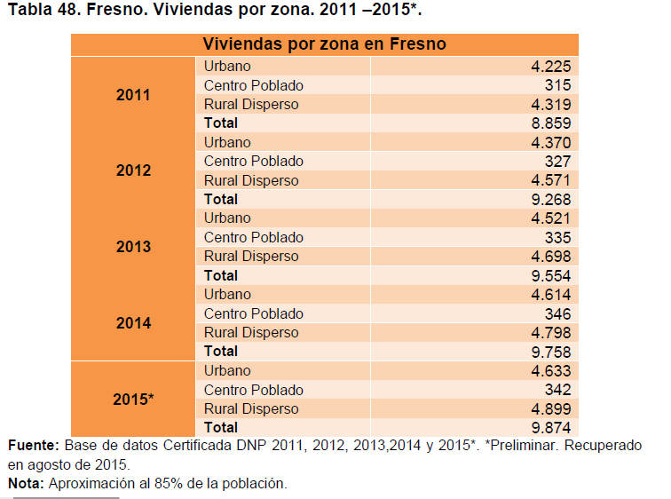

Para el periodo 2011 – 2014, la Vivienda urbana en el municipio de Fresno presentó un comportamiento ascendente. Por su parte, el centro poblado y el Rural Disperso reveló un comportamiento creciente durante 2011 – 2014. En términos totales, los años 2011, 2012, 2013 y 2014 son ascendentes en el número de viviendas por zona, presentando 8.859, 9.268, 9.554 y 9.758 viviendas, respectivamente.

Fresno Estadísticas 2011 2014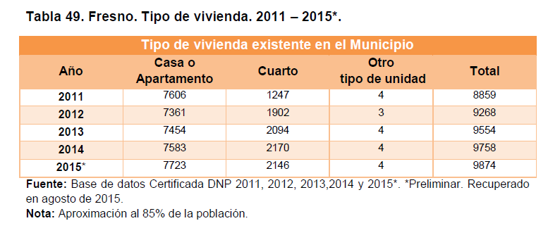
Del total de 8.296 viviendas en el Municipio de Fresno, 4.099 se ubican en el área urbana y 4.197 en el área rural. Las viviendas del Municipio en la zona urbana, en un 75 por ciento están construidas con estructuras en cemento, ladrillo o bloque, pisos de cemento o esmaltados y las cubiertas de zinc o Eternit. Cuentan con los servicios públicos domiciliarios esenciales agua, luz, alcantarillado, teléfono, y de estas un 80 por ciento cuentan con gas domiciliario. El 25 por ciento restante corresponde al área rural y se encuentran construidas en diferentes materiales de acuerdo a las condiciones climáticas y los recursos naturales existentes en cada zona encontrando construcciones en madera, bareque, guadua con pisos en tierra o cemento y cubiertas de zinc. página 185

7.6 Seguridad ciudadana
…………….

7.7 Servicios públicos
Los primeros esfuerzos para dotar al Fresno de servicios públicos fueron las obras de adelanto acometidas por el Padre Juán B. Cortés - noviembre de 1910 y agosto de 1921, su esfuerzos además de lo parroquial y educativo cubrieron otras áreas de adelanto material: a él se debe la instalación en el Fresno de la primera planta eléctrica y la creación de la primera empresa de energía eléctrica, mucho antes que en varios de los municipios vecinos.

Acueducto
En el Municipio de Fresno existe una planta de tratamiento que presenta sus instalaciones de infraestructura se encuentra en condiciones adecuadas, aunque funciona parcialmente, debido a que no se realiza el tratamiento adecuado correspondiente, generando problemas en la potabilización del recurso.
La tabla siguiente de Fresno Estadísticas 2011- 2014 muestra la cobertura en los últimos años.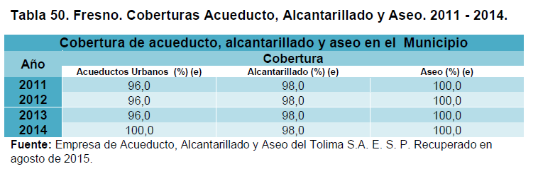
A nivel de las veredas se tiene la siguiente situación.

Tabla 6.Acueductos veredales del área rural de Fresno.
Acueducto
Veredas y características Ambientales de la fuente
Acueducto Veredal El Espejo
Vereda El Espejo. Ambientalmente, la fuente presenta un alto grado de deforestación sobre la parte alta de la cuenca, que alcanza un 70%, donde se produce una continua tala de guadua para uso particular,
Acueducto Rural Vereda Betania
Vereda Betania. La fuente se encuentra protegida en su parte alta, con una buena cobertura vegetal, sin presentarse problemas de contaminación a lo largo de su cauce.
Regional de Occidente y Acueducto Alegrías
Veredas de Dos Quebradas, La Florida, parte de Alegrías y parte del Alto del Águila. La fuente, actualmente, ha presentado problemas de deforestación, a causa de quemas y tala indiscriminada de parte de la cobertura vegetal existente,
Acueducto Veredal Los Andes
Vereda Los Andes. La fuente presenta cierto grado de deforestación.
Acueducto La Linda - Barreto
Veredas La Linda y Barreto. La fuente se encuentra en buen estado, con altos índices de cobertura vegetal, suficientes para mantener el equilibrio normal de la cuenca.
Acueducto Veredal Cerro Azul
Vereda Cerro Azul, la fuente presenta cierto grado de deforestación en las partes altas de la cuenca.
Acueducto Veredal Palenque
Vereda El Espejo. La fuente abastecedora presenta un alto grado de deforestación.
Acueducto Campeón Bajo
Vereda Campeón bajo. La fuente se encuentra en regular estado, con índices de cobertura vegetal insuficiente.
Acueducto La Picota
La Picota, Holdown, veredas vecinas del municipio de Herveo. La cuenca cuenta con las condiciones necesarias para su mantener su equilibrio natural.
Acueducto Regional Comunitario Partidas, Puente Tierra, Tablazo, San Bernardo
Veredas Partidas, Trincheras, Puente Tierra, Fonda Vieja, El Tablazo, Colinas 1 y 2, San Bernardo, La Cristalina y Fátima. Ambientalmente, la fuente presenta un alto grado de protección vegetal sobre la parte alta de la cuenca, en especial en la zona de nacimiento de la fuente abastecedora; sin embargo, en algunos tramos de la parte media, se han observado algunos indicios de deforestación.
En el sector rural, existen según la información entregada por la Alcaldía municipal dos Acueductos de carácter regional el primero de ellos es reconocido como el de Occidente y Alegrías mientras que el segundo es el que beneficia las veredas Las Partidas, Puente Tierra, El Tablazo y San Bernardo. Estos muestran una línea importante de conducción en condiciones adecuadas, almacenamiento suficiente que garantiza la cobertura, aunque lastimosamente existen problemas de potabilización del recurso.
PLAN DE DESARROLLO AGRÍCOLA, PECUARIO Y AMBIENTAL
MUNICIPIO DE FRESNO - TOLIMA

Alcantarillado
El servicio de alcantarillado en el Municipio de Fresno es administrado por CORFRESNOS, alcanza una cobertura del 77 por ciento. El tipo de suelo y el avance de construcción de la red enviada a las corrientes subterráneas de agua hacen que el sistema sea poco efectivo y se presenten daños reiterados, el sistema de Box Coulvert construido no obedece a normas técnicas y representa un riesgo para las construcciones topográficas de las redes y evaluación técnica total. El Municipio de Fresno no realiza el tratamiento a sus aguas residuales; pues gran parte de este sistema ya colapso o cumplió con su vida útil; por lo que estos vertimientos se están realizando directamente al Río Sucio y a la Quebrada Nicua.

En cuanto al sistema de alcantarillado a nivel rural existe un elevado índice de población que aún a este tiempo no cuenta con el servicio de saneamiento básico y alcantarillado dentro del sector urbano y más palpablemente en el sector rural, donde la falta de una cobertura adecuada para la población en torno a los sistemas de manejo y disposición de aguas residuales refleja las condiciones de insalubridad en que actualmente convive la comunidad campesina. página 134

Residuos sólidos
CORFRESNOS E.S.P. es la entidad encargada del manejo de los residuos sólidos; en lo referente al manejo, se recolecta aproximadamente 10 toneladas de residuos por día, éstos eran llevados a un botadero a cielo abierto ubicado aproximadamente a 7 Kilómetros del casco urbano, en el momento este botadero se encuentra cerrado desde el 9 de mayo del 2006, por disposición de la autoridad ambiental. En la actualidad se está disponiendo en el Municipio de la Dorada, Departamento de Caldas. página 135

Servicio de energía
El servicio de energía es suministrado por la empresa de Energía del Tolima,
ENERTOLIMA. En el municipio de Fresno existían a diciembre de 2006, 6.802
suscriptores al servicio de energía, de los cuales 6.251 pertenecían al sector residencial,
representando el 91,9% del total de suscriptores.

Servicio de gas
El cuadro siguiente de Fresno Estadísticas 2011-2014 muestra el número de suscriptores al servicio de gas.
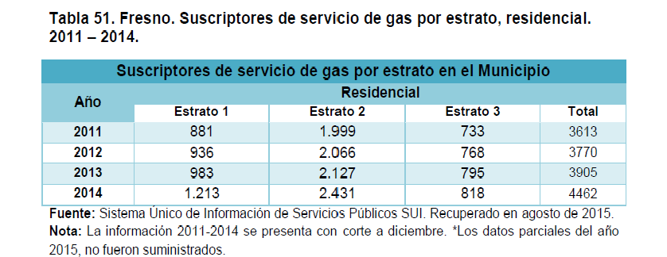

El Municipio de Fresno cuenta con una cobertura con respecto a este servicio del 82 por ciento en la zona urbana, el restante de la población del casco urbano aún no cuenta con este servicio por la falta de ingresos suficientes para adquirirlo, pese a que la red de distribución se encuentra instalada en todo el Municipio; adicionalmente, existen invasiones que por motivos legales y locativos no deben contar con el servicio.

Plaza de Mercado
cuenta con una estructura para la comercialización de los productos de primer orden, esta se encuentra ubicada en la zona central de la municipalidad, ubicada exactamente entre las Carrera. 8 entre Calle 6 y Calle 7.
En la actualidad, esta planta no se encuentra en funcionamiento debido a que a los vendedores prefieren realizar su comercialización en los espacios públicos como calles y andenes, buscando evitar el alquiler de los locales y los impuestos que genera utilizar la plaza de mercado. página

Plantas de Sacrificio
Esta planta, en su momento, fué descrita según palabras del Secretario de Planeación el señor Wilson Montero Vázquez el Municipio cuenta con esta planta para el beneficio y la posterior comercialización. Ubicada en la zona sub-urbana del municipio en óptimas condiciones que se corrobora en el seguimiento que realiza CORTOLIMA a esta, de hecho sirve para que municipios aledaños como Herveo la utilicen para su beneficio.
En la actualidad no está en funcionamiento.

Cementerios
El Municipio de Fresno cuenta con cuatro (4) cementerios, uno de ellos se encuentra ubicado en la zona urbana y los restantes en el área rural del municipio específicamente en los centros poblados El Tablazo, La Aguadita y La Betania.

Espacio Público
El Municipio de Fresno en los últimos años ha desarrollado un proceso de ocupación básicamente urbano, a consecuencia principalmente de un desplazamiento masivo del sector rural como resultado a una falta de garantías en el desarrollo de sus actividades.
Como consecuencia de esta dinámica encontramos una ocupación del espacio que no cumple con las normativas planificadoras; dicho sea de paso estos procesos han venido limitando la movilidad de los habitantes de Fresno.

Líneas telefónicas
De acuerdo con la información de las empresas que prestan los servicios públicos en el
municipio, en el 2006, Fresno contaba con 2.205 líneas telefónicas; en el servicio de
energía eléctrica, existían 6.802 suscriptores, que consumieron durante el 2006, 6.866
Mwh.
En la actualidad este servicio de lineas fijas ha perdido importancia frente a la telefonía móvil, no se encontraron datos actualizados.

REFERENCIAS
AGENDA AMBIENTAL DEL MUNICIPIO DEL FRESNO
Fresno Estadísticas 2011-2014
Reseña Fresno Carlos Cuartas Nieto

..

